Электронная торговая площадка



Подача заявления на аккредитацию в секторе Биржевые продукты

Краткое руководство пользователя Участника

Оглавление 2

1. Общие положения 3

2. Начало работы и фильтр поиска 3

3. Создание и подача заявления на аккредитацию 11

4. Просмотр заявлений на аккредитацию 24

5. История действий 26

6. Контакты 33

1. **Общие положения**

Данное руководство предназначено для Участника Сектора Биржевые продукты ЭТП ONLINECONTRACT, желающего участвовать в торгово-закупочных процедурах Заказчика (Продавца), требующего от участника прохождения аккредитации.

1. **Начало работы и фильтр поиска**

Для начала работы Участнику необходимо перейти в Личный Кабинет пользователя. Для этого нужно открыть меню пользователя, нажав левой кнопкой мыши на свой логин, расположенный в правой верхней части рабочего пространства ЭТП. В открывшемся меню пользователя необходимо нажать на ссылку «Личный кабинет».

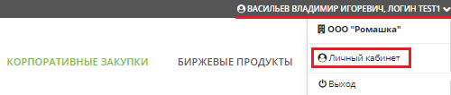

Рисунок 1. Расположение кнопки перехода в «Личный кабинет».

В списке персональных настроек Личного Кабинета требуется выбрать раздел «Аккредитация НКНХ», представленный на рис. 2, нажав на него левой кнопкой мыши.

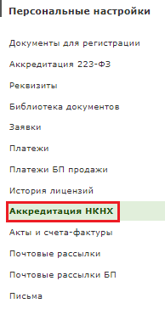

Рисунок 2. Раздел «Аккредитация НКНХ».

Внешний вид страницы от лица Участника представлен на рис. 3.

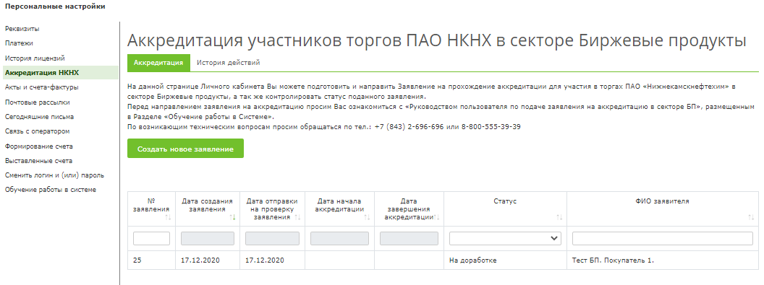

Рисунок 3. Внешний вид страницы аккредитации от лица участника.

Страница аккредитации для участника содержит следующие элементы интерфейса:

* Кнопка создания заявления на аккредитацию (Рис. 4 – 1);
* Фильтр поиска (Рис. 4 -2)
* Список заявлений на аккредитацию (Рис. 4 – 3);
* История действий (Рис. 4 - 4).

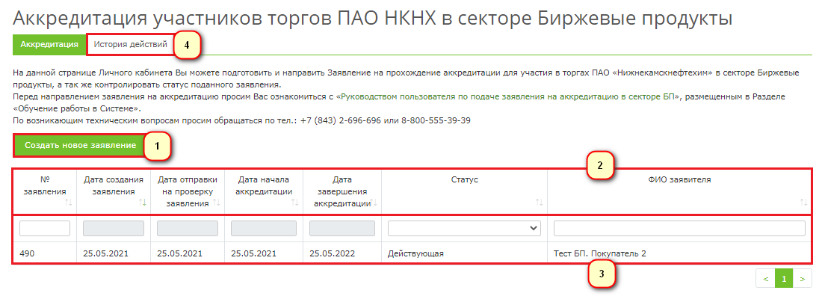

Рисунок 4. Внешний вид страницы от лица участника.

В информационной таблице со списком заявлений отображается следующая информация (Рис. 5):

* № заявления – порядковый номер заявления, присваиваемый ей при создании;
* Дата создания заявления;
* Дата отправки на проверку заявления;
* Дата начала аккредитации;
* Дата завершения аккредитации;
* Статус (варианты: действующая /отклонено /проверка /черновик /на доработке /истек срок) – статус поданной участником заявки;
* ФИО заявителя – ФИО создателя заявления на аккредитацию.

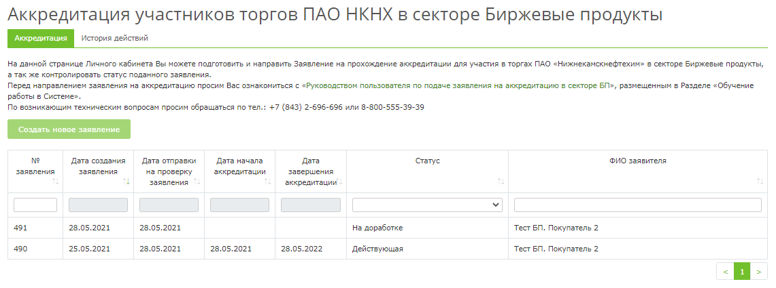

Рисунок 5. Информационная таблица со списком заявлений на аккредитацию.

Каждый столбец пользователь может отсортировать по возрастанию и убыванию, по дате или по алфавиту, нажав на иконку . В том случае, если сортировка включена, стрелка на иконке будет подсвечена зеленым цветом (Рис. 6).

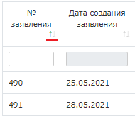

Рисунок 6. Отображение иконки сортировки.

Также пользователю доступна фильтрация заявок с помощью фильтра поиска, расположенного под названиями столбцов. В каждом поле пользователь может ввести или выбрать данные по столбцу, чтобы найти искомое заявление (Рис. 7).

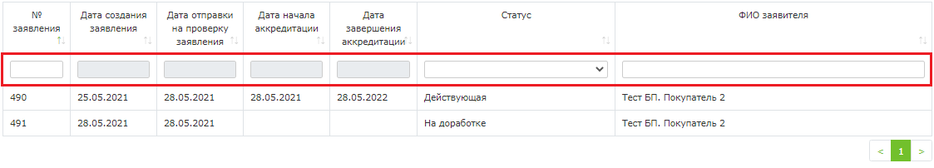

Рисунок 7. Фильтр поиска.

Фильтрация доступна по следующим параметрам:

* № заявления. Текстовое поле, в котором нужно ввести номер заявления на аккредитацию, соответствующий искомому. Результатом поиска станет заявление с этим номером (Рис. 8).

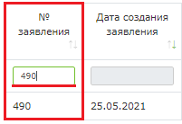

Рисунок 8. Параметр поиска «№ заявления».

* Дата создания заявления. Поле, в котором нужно отметить дату создания заявления в календаре, доступном по нажатию на это поле. Результатом поиска станут все заявления, у которых совпадает дата создания заявления с выбранной пользователем в календаре (Рис. 9).

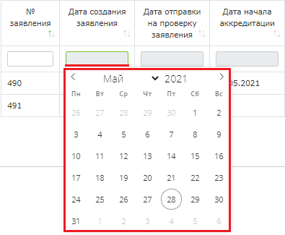

Рисунок 9. Параметр поиска «Дата создания заявления».

* Дата отправки на проверку заявления. Поле, в котором нужно отметить дату отправки заявления на проверку в календаре, доступном по нажатию на это поле. Результатом поиска станут все заявления, у которых совпадает дата отправки на проверку заявления с выбранной пользователем в календаре (Рис. 10).

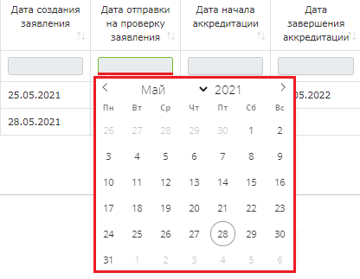

Рисунок 10. Параметр поиска «Дата отправки на проверку заявления».

* Дата начала аккредитации. Поле, в котором нужно отметить дату начала действия аккредитации, если таковая имеется, в календаре, доступном по нажатию на это поле. Результатом поиска станут все заявления, у которых совпадает дата начала аккредитации с выбранной пользователем в календаре (Рис. 11).

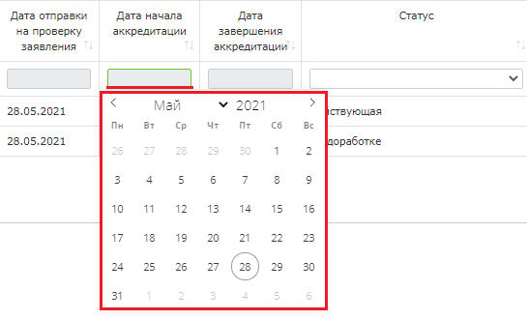

Рисунок 11. Параметр поиска «Дата начала аккредитации».

* Дата завершения аккредитации. Поле, в котором нужно отметить дату завершения аккредитации, если таковая имеется, в календаре, доступном по нажатию на это поле. Результатом поиска станут все заявления, у которых совпадает дата завершения аккредитации с выбранной пользователем в календаре (Рис. 12).

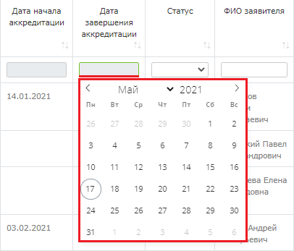

Рисунок 12. Параметр поиска «Дата завершения аккредитации».

* Статус. Поле, при нажатии на которое пользователю будет открыт выпадающий список, в котором ему необходимо выбрать один из вариантов статуса заявления (Рис. 13).

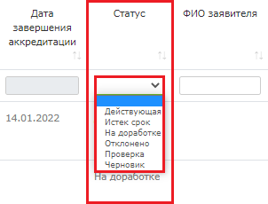

Рисунок 13. Параметр поиска «Статус», список вариантов.

Доступные статусы:

* Действующая – аккредитация получена и действует;
* Истек срок – у аккредитации истек срок;
* На доработке – после проверки заказчиком заявление на аккредитацию было возвращено участнику для доработки;
* Отклонено – заявление на аккредитацию было отклонено заказчиком;
* Проверка – заявление было заполнено участником, отправлено и на данный момент находится на проверке у заказчика;
* Черновик – заявление было создано участником, но ещё не отправлено на проверку. Его ещё можно редактировать и заполнять информацией.

Результатом поиска станут все заявления с выбранным пользователем статусом (Рис. 14).

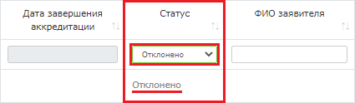

Рисунок 14. Параметр поиска «Статус». Результат поиска.

* ФИО заявителя. Текстовое поле, в котором пользователю нужно ввести ФИО участника, от лица которого подано заявление на аккредитацию. Результатом поиска станут все заявления, которые были поданы участником с этим ФИО. Можно ввести только часть ФИО, например, фамилию. Тогда будут отображены все заявления, которые были поданы участниками с введенной фамилией (Рис. 14).

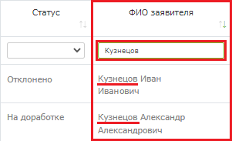

Рисунок 15. Параметр поиска «ФИО заявителя».

Также поиск может осуществляться сразу по нескольким параметрам поиска одновременно.

1. **Создание и подача заявления на аккредитацию**

Для того чтобы создать новое заявление на аккредитацию, пользователю необходимо нажать на кнопку «Создать новое заявление» (Рис. 16).

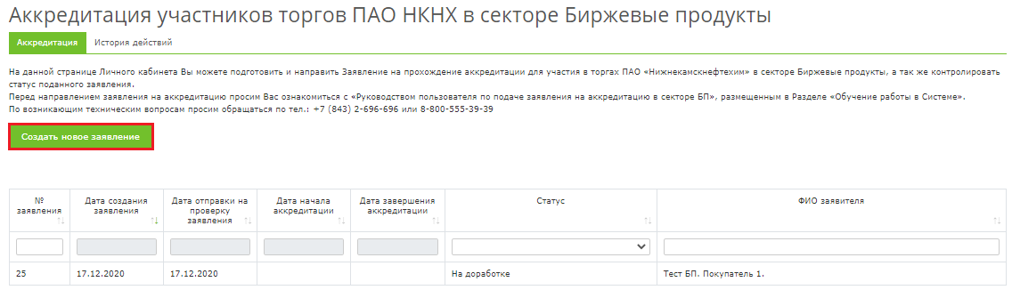

Рисунок 16. Кнопка «Создать новое заявление».

|  |
| --- |
| **Внимание!** Создать новое заявление на аккредитацию можно только в том случае, если у пользователя еще нет заявлений на статусах «Черновик», «Проверка», «На доработке». |

После этого откроется модальное окно, в котором пользователю будет необходимо выполнить следующие действия:

1. Отметить чек-бокс c просьбой рассмотрения заявления (Рис. 17).

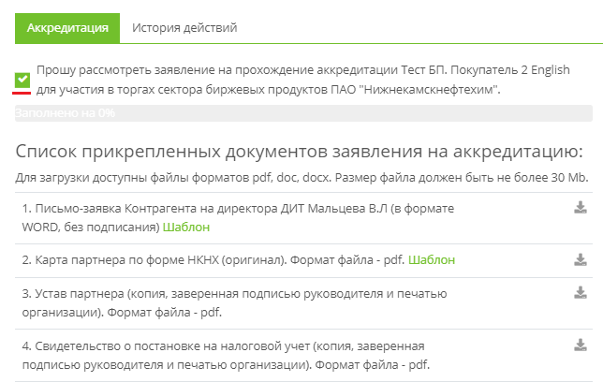

Рисунок 17. Чек-бокс с просьбой рассмотрения заявления.

1. Загрузить список требуемых Заказчиком документов, представленный в модальном окне. Чтобы загрузить документ, нужно нажать на иконку (Рис. 18).

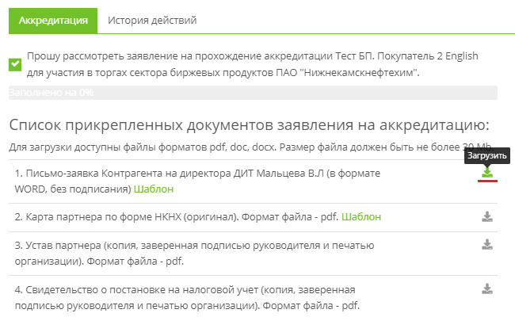

Рисунок 18. Иконка «Загрузить».

После этого откроется окно загрузки файла, в котором пользователю будет необходимо выбрать нужный документ на своем персональном компьютере и нажать на кнопку «Открыть» (Рис. 19).

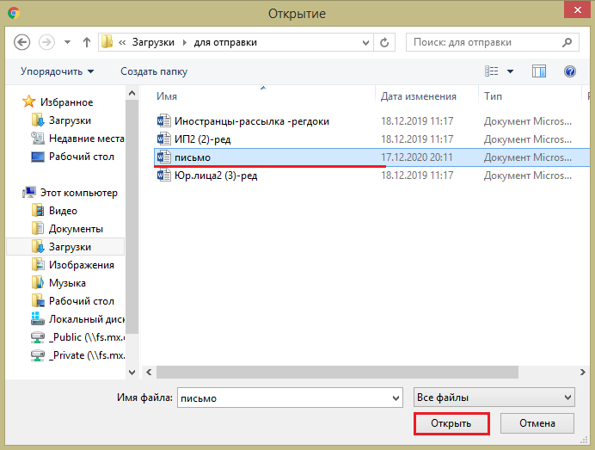

Рисунок 19. Окно загрузки файла.

Подобным образом пользователю рекомендовано загрузить все необходимые документы, указанные Заказчиком в списке.

Для следующих документов доступны шаблоны заполнения:

* Письмо-заявка Контрагента на директора ДИТ Мальцева В.Л (в формате WORD, без подписания);
* Карта партнера по форме НКНХ (оригинал). Формат файла – pdf;
* Протокол (решение) о назначении/продлении полномочий руководителя Контрагента (копия, заверенная подписью руководителя и печатью организации). Формат файла – pdf;
* Отчет о финансовых результатах за последний отчетный год (копия, заверенная подписью руководителя и печатью организации). Формат файла – pdf;
* Бухгалтерский баланс за последний отчетный год (копия, заверенная подписью руководителя и печатью организации). Формат файла – pdf.

Для скачивания шаблона заполнения документа необходимо нажать на ссылку справа от названия этого документа (Рис. 20).

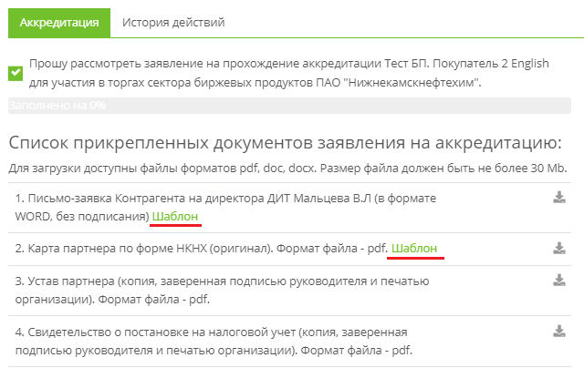

Рисунок 20. Скачивание шаблона заполнения документа.

После скачивания шаблона необходимо открыть скачанный документ и заполнить его. Пример загруженного шаблона Письма-заявки Контрагента на директора ДИТ Мальцева В.Л. представлен на рис. 21.

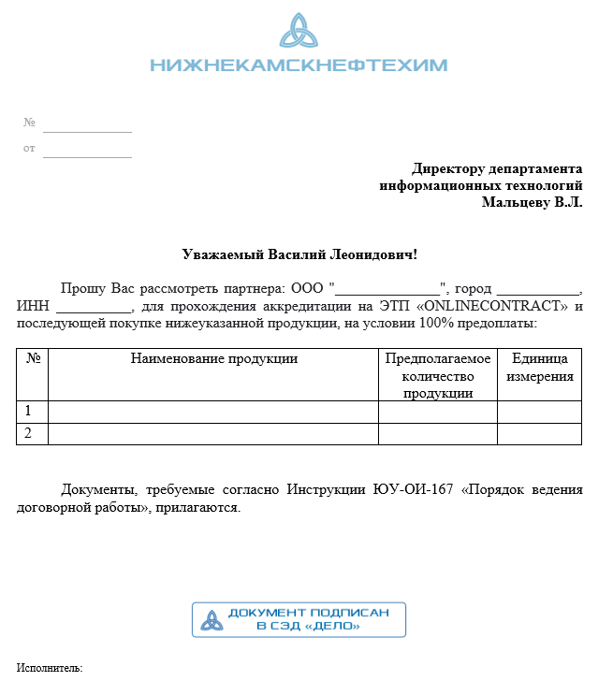

Рисунок 21. Пример отображения шаблона одного из документов.

С заполненным и загруженным пользователем документом доступны следующие действия:

* В том случае, если ранее был загружен другой документ, можно скачать предыдущую версию документа, нажав на иконку (Рис. 22);

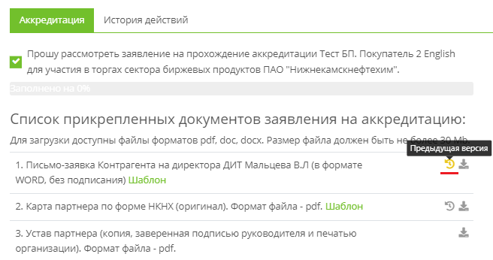

Рисунок 22. Иконка «Предыдущая версия».

* Предпросмотр документа доступен по нажатию на иконку  (Рис. 23);

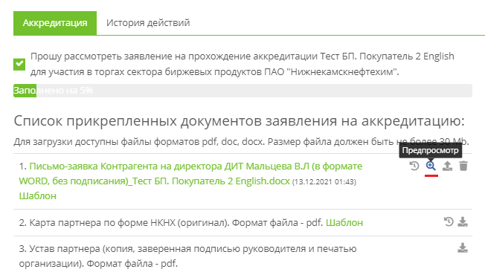

Рисунок 23. Иконка «Предпросмотр».

* Уже загруженный документ можно скачать, нажав на иконку  или на ссылку файла (Рис. 24);

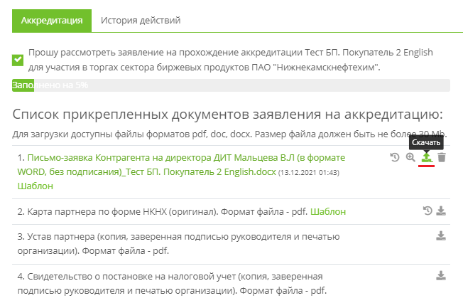

Рисунок 24. Иконка «Скачать» и ссылка для скачивания файла.

* Документ можно удалить, нажав на иконку  (Рис. 25);

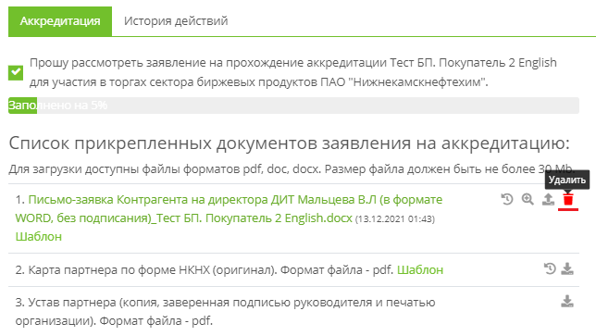

Рисунок 25. Иконка «Удалить».

При загрузке документа на шкале над списком документов будет отображен прогресс загрузки документов к заявлению на аккредитацию (Рис. 26).

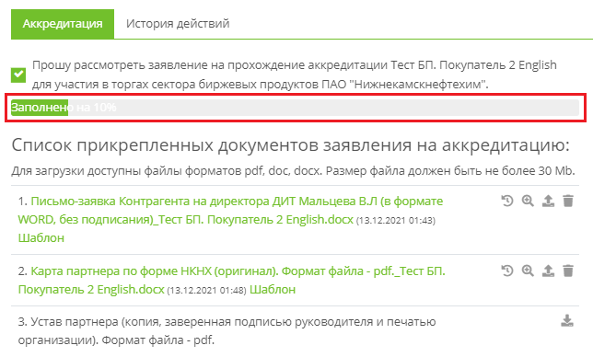

Рисунок 26. Шкала прогресса загрузки документов.

1. После того как все документы будут загружены, нажать на кнопку «Отправить» в нижней части страницы заявления (Рис. 27).

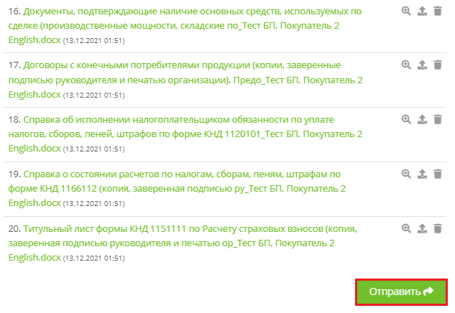

Рисунок 27. Кнопка «Отправить».

В правой части модального окна пользователю доступен чат с заказчиком, в котором участник может отправить сообщение заказчику, если у него имеются какие-то вопросы или необходимо пояснение по документам, а также получить сообщение от заказчика. Для отправки сообщения пользователю необходимо ввести сообщение в текстовом поле и нажать на иконку  (Рис. 28).

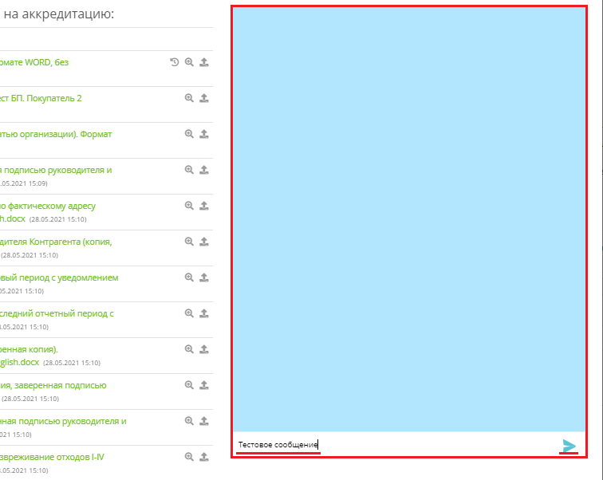

Рисунок 28. Чат с заказчиком.

Отправленные участником сообщения доступны для просмотра заказчику.

Внешний вид отправленного от лица участника сообщения представлен на рис. 29. В переписке обозначается дата и время сообщений. В том случае, если сообщение ещё не было прочитано заказчиком, в нижней части сообщения будет отображаться иконка . В том случае, если сообщение прочитано участником, она сменится на иконку .

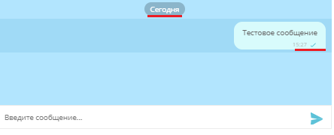

Рисунок 29. Внешний вид отправленного заказчиком сообщения.

Отправленные Участником сообщения доступны для просмотра Заказчику.

Если пользователь создаст заявление на аккредитацию, но не отправит его на проверку, заявление автоматически сохранится Системой, и будет отображаться в списке заявлений под статусом «Черновик». Пользователь сможет завершить над ним работу позднее.

Также на странице заявления пользователю доступна для просмотра история действий по этому заявлению. Для просмотра истории необходимо нажать на кнопку «История действий» (Рис. 30).

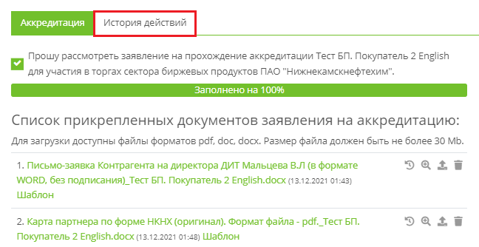

Рисунок 30. Вкладка «История действий».

История действий представляет собой информационную таблицу (Рис. 31) со списком действий, произведенных с этим заявлением. В таблице предоставлена следующая информация:

* Колонка «Действие» - содержит детализацию по произведенному действию;
* Колонка «ФИО» - в ней указано ФИО ответственного лица, которое произвело это действие;
* Колонка «Наименование» - в ней указано наименование компании, к которой принадлежит ответственное лицо;
* Колонка «Дата действия» - в этой колонке предоставлена дата, в которую было совершено действие.

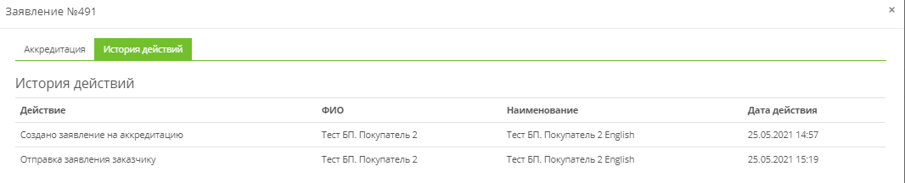

Рисунок 31. Внешний вид вкладки «История действий».

1. **Просмотр заявлений на аккредитацию**

Для просмотра определенного заявления, пользователю нужно нажать на него левой кнопкой мыши. После этого будет открыто модальное окно, в котором пользователь сможет просмотреть свое заявление; просмотреть историю действий с заявлением; скачать все документы сразу, нажав на кнопку «Скачать архивом», а также по отдельности; отправить вопрос в чат с Заказчиком (Рис. 32).

|  |
| --- |
| **Внимание!** Возможность скачать документы одним архивом доступна только на статусах заявления «Проверка», «Действующая». |

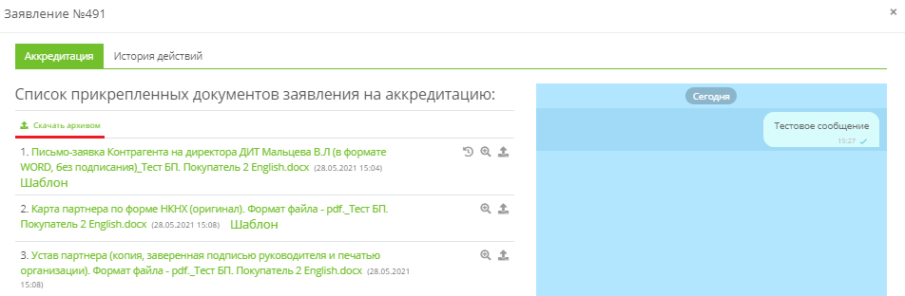

Рисунок 32. Кнопка «Скачать архивом».

В том случае, если выбранное заявление находится на статусе «Черновик», пользователь сможет завершить работу над заявлением и отправить его на проверку.

В том случае, если выбранное заявление находится на статусе «На доработке» - то есть Заказчик просмотрел заявление на аккредитацию и отправил его обратно участнику для последующего редактирования, - пользователь может открыть его нажатием левой кнопкой мыши. В открывшемся модальном окне пользователю необходимо:

1. Вновь выделить чек-бокс в верхней части окна;
2. Загрузить исправленные версии документов, которые не прошли проверку;
3. Нажать на кнопку «Отправить».

Рядом с не прошедшим проверку документом будет стоять иконка , в то время как рядом с подтвержденными Заказчиком документами будет стоять иконка  (Рис. 33). Не прошедший проверку документ можно удалить.

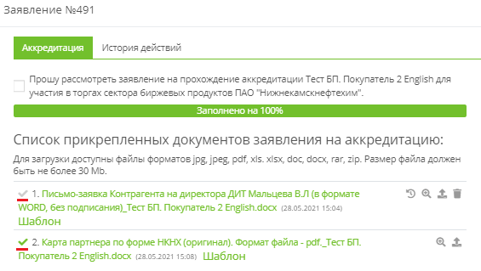

Рисунок 33. Доработка заявления на аккредитацию. Иконки подтвержденных и неподтвержденных документов.

1. **История действий**

Пользователь может просмотреть список производимых со своими заявлениями действий, перейдя на вкладку «История действий» (Рис. 34).

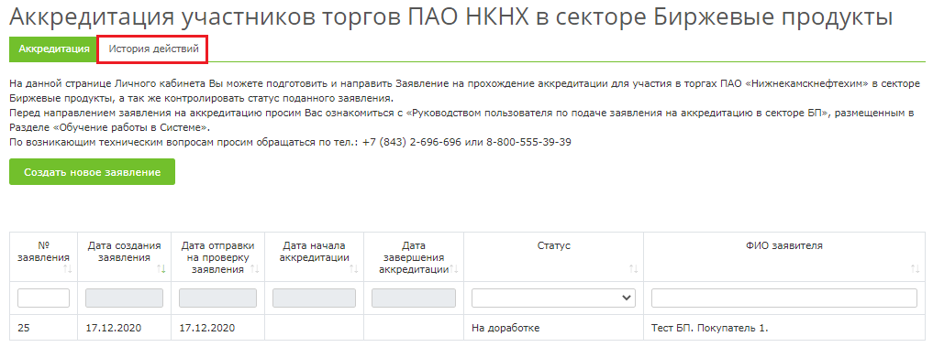

Рисунок 34. Вкладка «История действий».

Во вкладке «История действий» пользователю будет отображена информационная таблица со списком произведенных с заявлениями действий. Информация отображается как по действиям участника (таким как создание заявления на аккредитацию или отправка заявления заказчику), так и по действиям заказчика (таким как отклонение или принятие аккредитации, импорт заявления на аккредитацию) (Рис. 35).

* № заявления – порядковый номер, присвоенный заявлению на аккредитацию;
* Дата действия – дата, в которую было совершено действие;
* Действие – пояснение по тому, какое действие было совершено исполнителем. Виды действий:
* Возвращено на доработку;
* Отклонение аккредитации;
* Отправка заявления заказчику;
* Подтверждение аккредитации;
* Создано заявление на аккредитацию.
* Исполнитель – пояснение, кем было произведено действие: участником или заказчиком;
* ФИО ответственного исполнителя;
* Наименование компании, к которой принадлежит ответственный исполнитель.

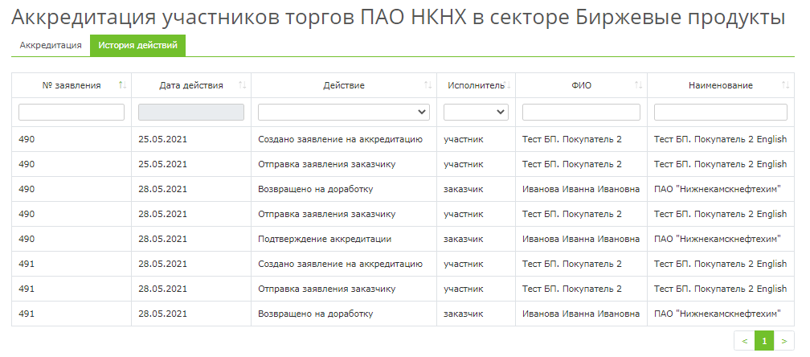

Рисунок 35. Информационная таблица со списком действий.

Также пользователю доступна фильтрация списка с помощью фильтра поиска, расположенного под названиями столбцов. В каждом поле пользователь может ввести или выбрать данные, чтобы найти искомое заявление (Рис. 36).

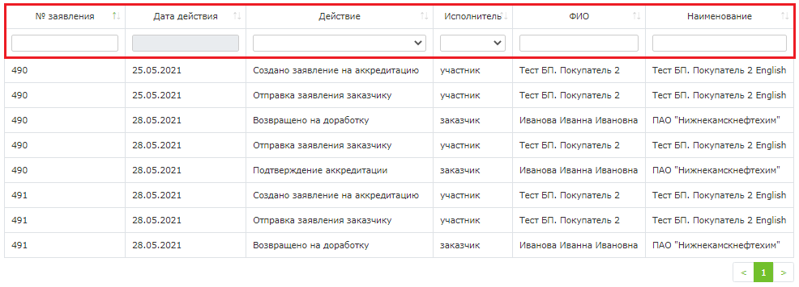

Рисунок 36. Фильтр поиска.

Фильтрация доступна по следующим параметрам:

* № заявления. Текстовое поле, в котором нужно ввести номер заявления на аккредитацию, с которым сопряжены искомые действия. Результатом поиска станут действия, произведенные с заявлением на аккредитацию с этим порядковым номером (Рис. 37).

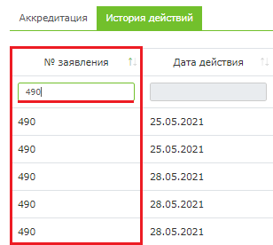

Рисунок 37. Параметр поиска «№ заявления».

* Дата действия. Поле, в котором нужно отметить дату, в которую было совершено действие в календаре, доступном по нажатию на это поле. Результатом поиска станут все действия, которые были совершены в эту дату (Рис. 38);

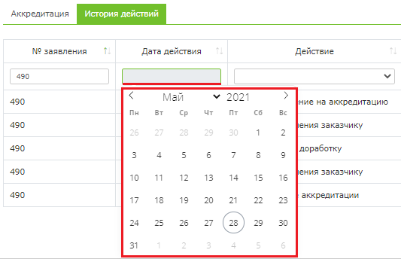

Рисунок 38. Параметр поиска «Дата действия».

* Действие. Поле, при нажатии на которое пользователю будет открыт выпадающий список, в котором ему необходимо выбрать один из вариантов действий (Рис. 39).

Доступные действия:

* Возвращено на доработку;
* Отклонение аккредитации;
* Отправка заявления заказчику;
* Подтверждение аккредитации;
* Создано заявление на аккредитацию.

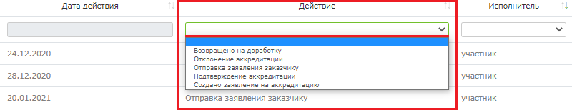

Рисунок 39. Параметр поиска «Действие».

Результатом поиска станут все действия выбранного вида (Рис. 40).

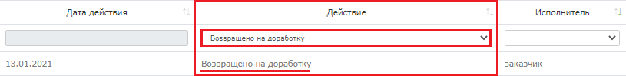

Рисунок 40. Результат поиска по параметру «Действие».

* Исполнитель. Поле, при нажатии на которое пользователю будет открыт выпадающий список, в котором ему необходимо выбрать один из вариантов исполнителя для действия (Рис. 41).

Доступные варианты:

* Заказчик (Действия, которые могут производиться заказчиком: Возвращение на доработку, Отклонение аккредитации, Подтверждение аккредитации, Создано заявление на аккредитацию (в том случае, если заявление на аккредитацию было создано и одобрено заказчиком самостоятельно));
* Участник (Действия, которые могут производиться участником: Отправка заявления заказчику, Создано заявление на аккредитацию).

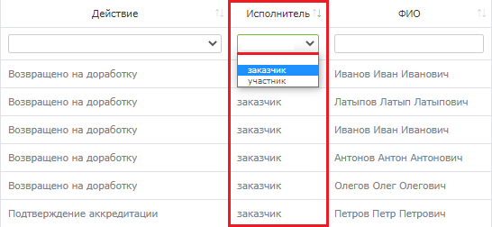

Рисунок 41.Параметр поиска «Исполнитель».

Результатом поиска станут все действия, которые были произведены от лица заказчика или участника в зависимости от выбора (Рис. 42).

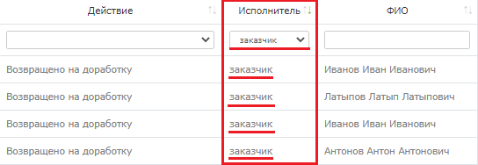

Рисунок 42. Результат поиска по параметру «Исполнитель».

* ФИО. Текстовое поле, в котором пользователю нужно ввести ФИО ответственного за произведение этого действия лица. Результатом поиска станут все действия, выполненные этим лицом. Можно ввести только часть ФИО, например, фамилию. Тогда будут отображены все действия, выполненные лицом с этой фамилией (Рис. 43).

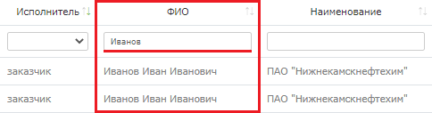

Рисунок 43. Параметр поиска «ФИО».

* Наименование. Текстовое поле, в котором пользователю нужно ввести наименование компании, от лица которой были произведено искомое действие. Результатом поиска станут все действия, исполненные от лица этой компании (Рис. 44).

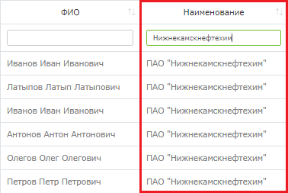

Рисунок 44. Параметр поиска «Наименование».

Также поиск может осуществляться сразу по нескольким параметрам поиска. Так, результатом поиска при заданных параметрах: № заявления – **490**; действие – **Отправка заявления заказчику**; Исполнитель – **Участник;** ФИО – **Тест БП** станет список всех заявлений, которые удовлетворяют всем заданным параметрам поиска (Рис. 45).

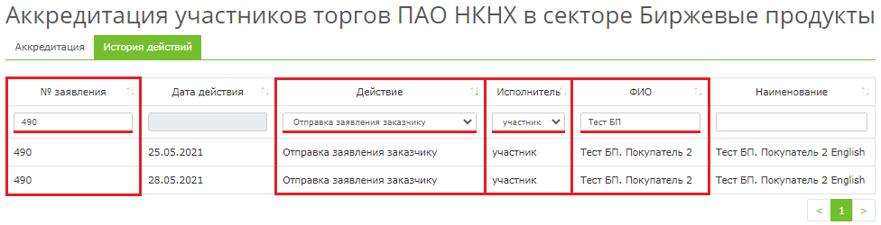

Рисунок 45. Результат поиска по нескольким параметрам.

Каждый столбец пользователь может отсортировать по возрастанию и убыванию, по дате или по алфавиту, нажав на иконку . В том случае, если сортировка включена, стрелка на иконке будет подсвечена зеленым цветом (Рис. 46).

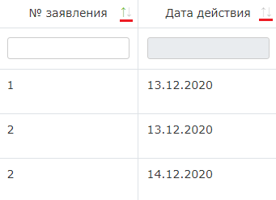

Рисунок 46. Отображение иконки сортировки.

1. **Контакты**

По всем вопросам работы Сектора Биржевые продукты электронной торговой площадки ONLINECONTRACT можно обращаться по:

* многоканальным телефонам

+7 (843) 2-696-696

+7 (800) 555-39-39